足球球队管理工具 v2.0

操作说明书

施浩（admin@xwooo.com）

|  |  |  |
| --- | --- | --- |
| **时间** | **概要** | **编辑者** |
| 2020-7-5 | 基于方案初始化文档 | 施浩 |

目录

使用说明 1

一、 背景 2

(一) 概述 2

(二) 痛点 3

(三) 解决方案 3

(四) 软件创新点 4

二、 操作手册 4

(一) 注意事项 4

(二) 球队初始化 5

(三) 进行比赛 6

(四) 数据维护 10

(五) 关于开启宏 11

# 背景

## 概述

2016年4月6日，国家发改委公布了《中国足球中长期发展规划》。规划中描述从2021年到2030年中实现以下目标：

1、奋力实现中国足球动力更足、活力更强、影响力更大，跻身世界强队的发展目标。

2、动力更足：管理体制科学顺畅，法律法规完善健全，多元投入持续稳定，足球人口基础坚实。每万人拥有1块足球场地。

3、活力更强：校园足球、社会足球、职业足球体系有效运行，各类市场主体踊跃参与，足球产业规模有较大提高，成为体育产业的重要引擎。

4、影响力更大：职业联赛组织和竞赛水平达到亚洲一流，国家男足跻身亚洲前列，女足重返世界一流强队行列，体育大国形象得到进一步提升。

其中也描述道，希望在全国基础较好的50个城市，建立分级制度的城市业余足球体系。在全国100个城市建立草根球队广泛参与的城市业余足球杯赛体系，并形成年度城市赛—大区赛—全国总决赛的业余足球竞赛框架。积极支持、鼓励行业、企业、人民团体、社区等社会各界举办业余足球活动，并将他们的比赛与城市足球联赛、杯赛体系相衔接。逐步构建社会足球发展体系，做好社会足球活动的宣传推广，营造广泛参与的社会氛围。

足球的发展离不开业余足球的参与者们。目前业余足球的参与者一般是民间组发组织成队，由一个或几个领队义务为其他几十位业余运动员提供约战、管理等服务。这些工作既繁琐，又耗时。他们有自己的本职工作，是出于兴趣和爱好以及球队内部的情感，使他们愿意付出这些时间。

正因为是如此，我开发出本软件，旨在为了提高业余球队的领队工作效率，且能在最小的时间成本下实现更丰富的球队管理功能。

## 痛点

我个人有两年的业余足球队领队经验，也参加过很多球队，目前在南宁江南区钱隆足球队司职边锋。结合我的领队经验和目前所在球队的领队的日常工作经验，我列出业余球队领队在球队管理工作中存在的痛点。

1. 球队人员众多，一般以QQ或微信群管理，没有一个球员名单以及球衣号码等资料。
2. 每次活动参与的人都不同，一般用群聊或微信接龙功能报名，没有出勤统计。
3. 每次活动的费用不同，一般使用AA的方式计算费用。
4. 每次活动后的进球数、助攻数没有很好的方法进行记录。
5. 尝试过使用电子表格工具进行球队管理，虽然能解决数据记录问题。但是学习成本高，录入效率低，且容易出错。

## 解决方案

为了解决业余球队领队的这些难题，我开发了本足球球队管理工具。

足球球队管理工具是基于Excel的VBA脚本进行的二次开发。可以无缝对接各种成熟的电子表格技术，同时利用VBA和表格保护功能对表格进行规范，达到简单录入，丰富输出的效果。不但能提供球员名单以及球衣号码等资料表、还能提供出勤统计、费用记录和统计、进球数、助攻数等功能。

## 软件创新点

1. 基于Excel的VBA技术二次开发，不用额外安装软件。
2. 通过VBA程序，方便得提供数据保存功能，降低业余球队的领队对球队的管理成本，能把更多时间集中在足球活动本身。
3. 自动识别球员名称，一键导入报名名单。
4. “一页式”地录入比赛数据，通过VBA技术分批存储，界面一目了然。
5. 创新性地关注业余球队的技战术数据，提供技战术数据的统计和报表。

# 操作手册

## 注意事项

1、请勿使用Office Excel之外的工具编辑。其他工具打开仅做查看，不要修改保存，以防破坏足球球队管理工具中的宏。

2、低于Excel2007只能使用足球球队管理工具兼容版运行。

3、足球球队管理工具需要开启宏。（详见文末说明）

4、足球球队管理工具做了单元格锁定，不允许添加删除行和列，不允许修改标题内容。

5、使用足球球队管理工具前需要对球队名单进行初始化。

6、日常记录可以使用“场费表中”的“比赛信息录入助手”功能。

7、足球球队管理工具最多可以管理92位队员的球队。

## 球队初始化

1、在“通讯录”表中进行初始化，每行一个队员，可以修改的资料有：“球星名称”、“号码”、“电话”、“尺码”、“预交费”；

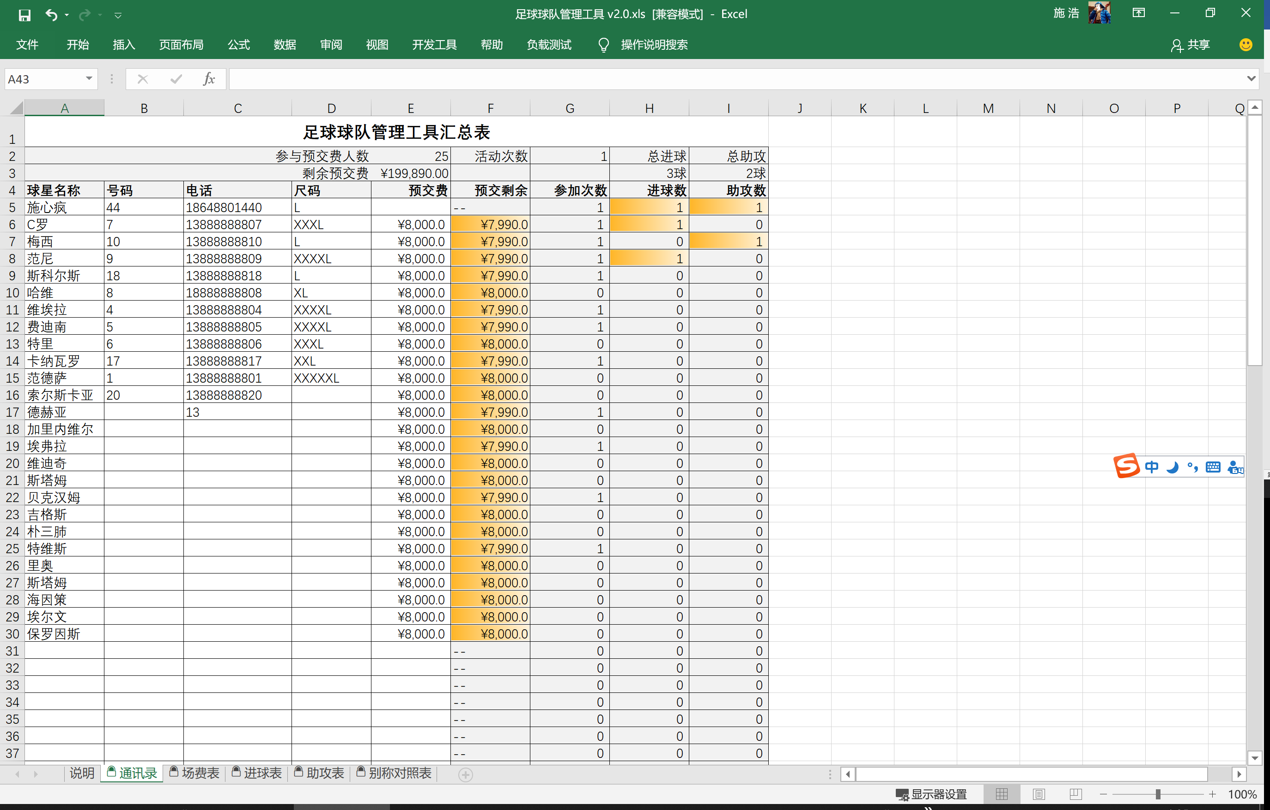

2、通讯录表除了可以修改队员资料，还带有预交费、参赛场次统计、进球数统计、助攻数统计等功能。

3、其中“预交费”数据仅在需要管理预交费时填写，没有这个需求的球队可以忽略；

3.1、各个队员的预交费单独核算，类似与会员卡机制；

3.2、一般球队在赛季前发起预交费；

3.3、在进行比赛或发起支出时，才会从参赛的队员的预交费账户实际扣除预交费；

3.4、当某位队员的预交费账户扣完时，可以单独补充预交费，方法为直接修改“预交费”金额为原预交费+新补充预交费。

*举例：某队员赛季初预交400元，此时预交费填写400。*

*但是出勤率很高，半个赛季就扣完了400元预交费。此时预交费剩余可能仅剩10元。所以他又单独补充了200预交费，此时只需要操作改写预交费为400+200=600元。修改后预交费剩余会有210元。*

4、队员名称和号码会在后面的场费表、进球表、助攻表中出现。

## 进行比赛

1、在场费表中进行比赛记录。

2、切换到场费表，左侧列出队员名单，右侧每一列表示一场已进行的比赛。每一列的前几行可以记录比赛概要信息，包括：日期、时间、对手、场地、赛果、场费。

3、有参赛的每位队员在比赛列对应的单元格填中写该场比赛的场费开销，一般业余比赛守门员免单则填写0。

注：填写0表示参赛但不需要扣场费，不填写内容表示队员未参赛。

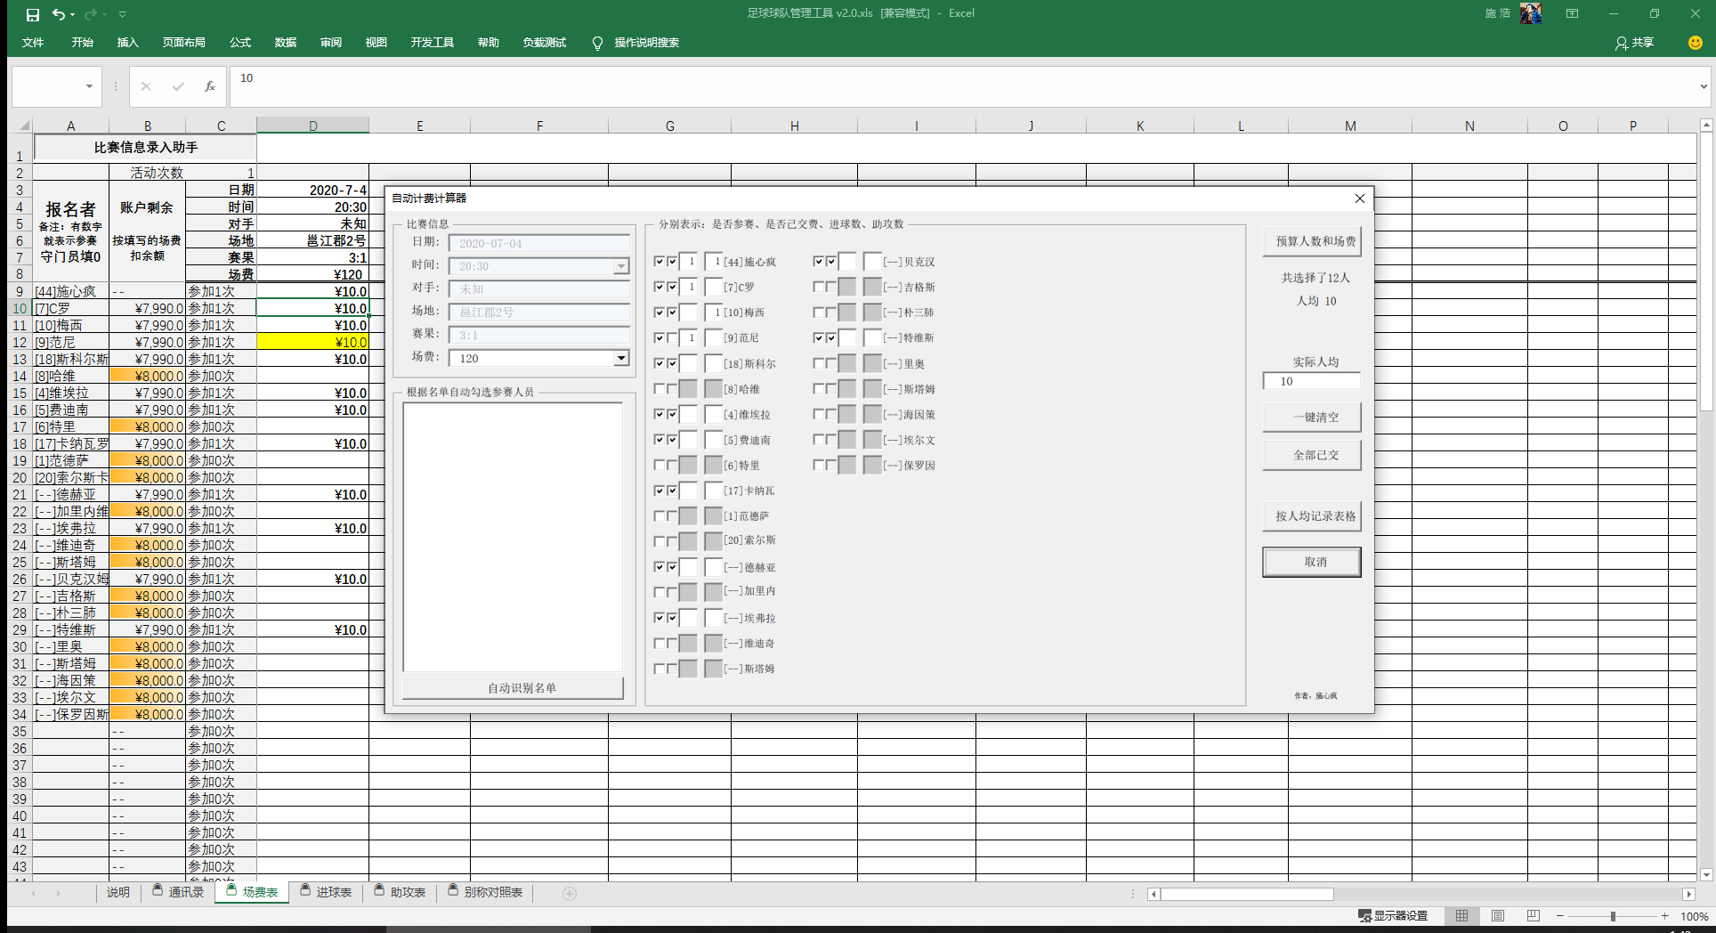

4、可以使用左上方的“比赛信息录入助手”快捷记录比赛详细信息。

4.1、光标选中要做记录的比赛列，点击比赛信息录入助手，弹出窗口；

4.2、弹出窗口的比赛信息会自动获取该比赛已录入的概要信息；

4.3、场费下拉菜单为本场比赛的总开销；

4.4、右侧列出队员的名字，前方依次表示：是否参赛、是否已缴费、进球数和助攻数；

4.5、可以直接粘贴微信群中的报名表（或接龙表）到“根据名单自动勾选参赛人员”框中，然后点击自动识别名单；足球球队管理工具会根据队员名称在报名表中的出现情况自动勾选队员未已参赛；

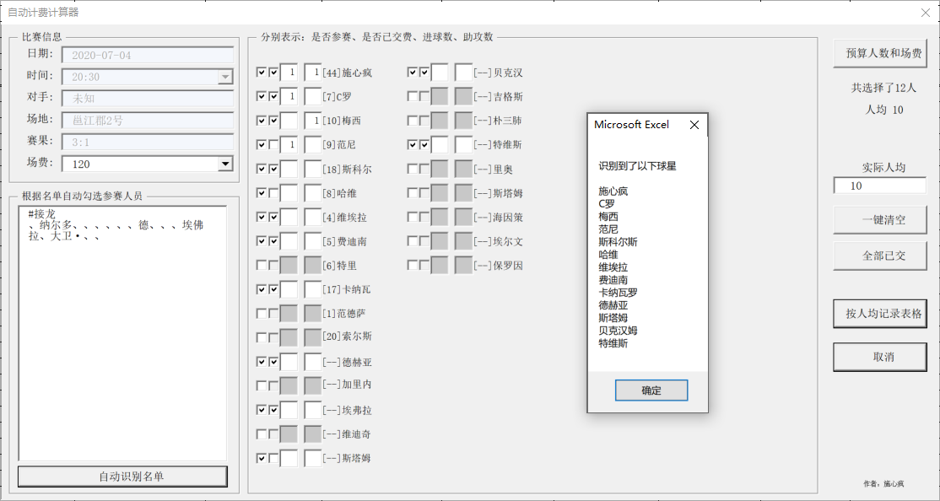

当识别到球员后，会自动从报名表中删除识别到的球员名字，加快领队记录参赛人员的效率

4.6、如果大部分为预交费队员，可以使用右侧的“全部已交”来标记队员已交费；

4.7、分别记录进球数和助攻数；

4.8、如果需要均摊场费，点击“预算人数和场费”，系统会根据场费和参赛人数自动计算实际人均费用；

4.9、如果实际费用有出入，可以修改实际人均输入框；

4.10、点击“按人均记录表格”按钮可以将本窗口中记录的参赛名单、交费名单、进球数、助攻数更新场费表、进球表、助攻表；

4.11、如果产生了费用，但是队员未交费，在场费表中的场费开销会标记为黄色背景（仅做样式标记，不会对实际统计造成影响）

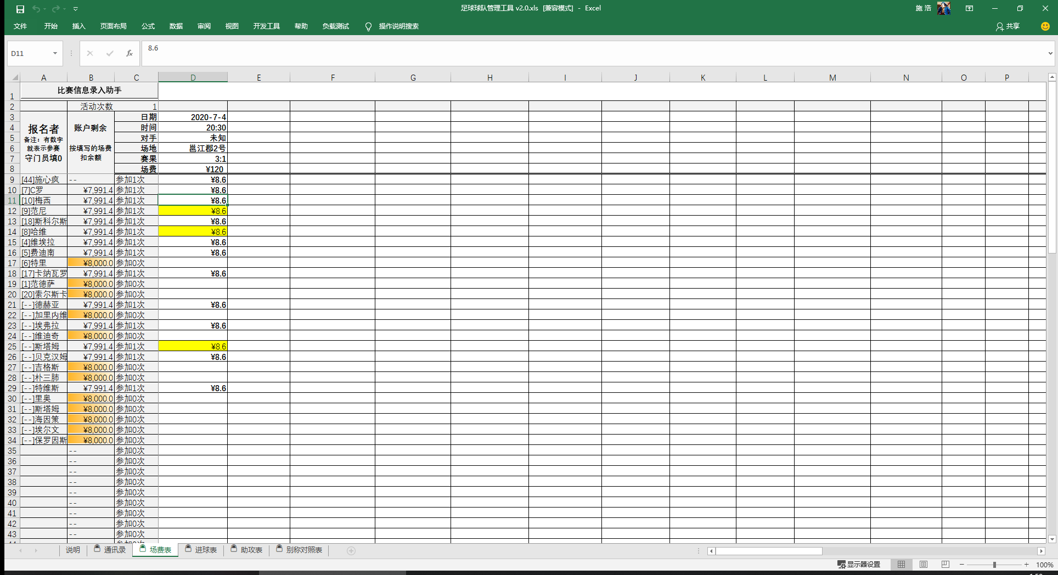

5、切换到进球表，显示格式类似于场费表，在参赛队员对应的比赛单元格中记录的是进球数。

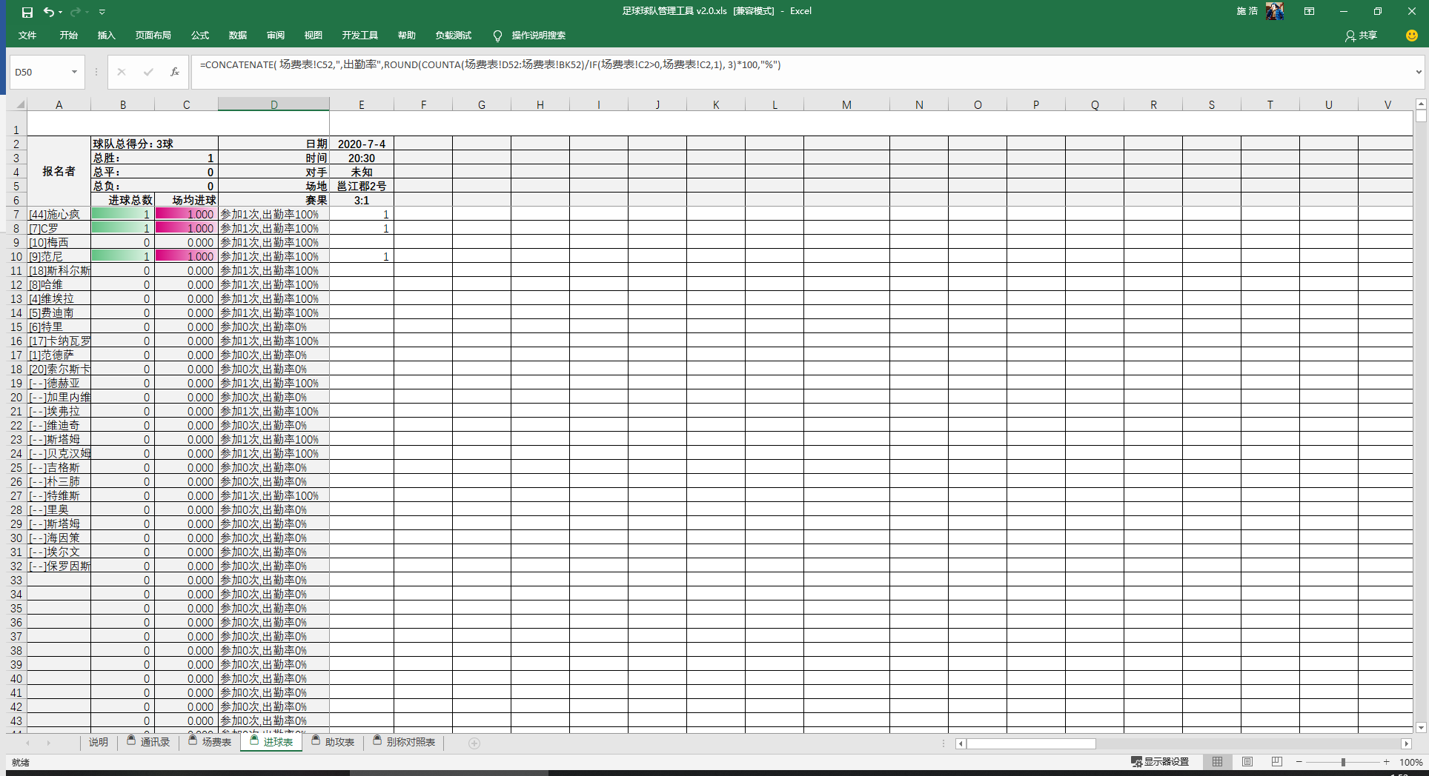

6、切换到助攻表，显示格式类似于场费表，在参赛队员对应的比赛单元格中记录的是助攻数。

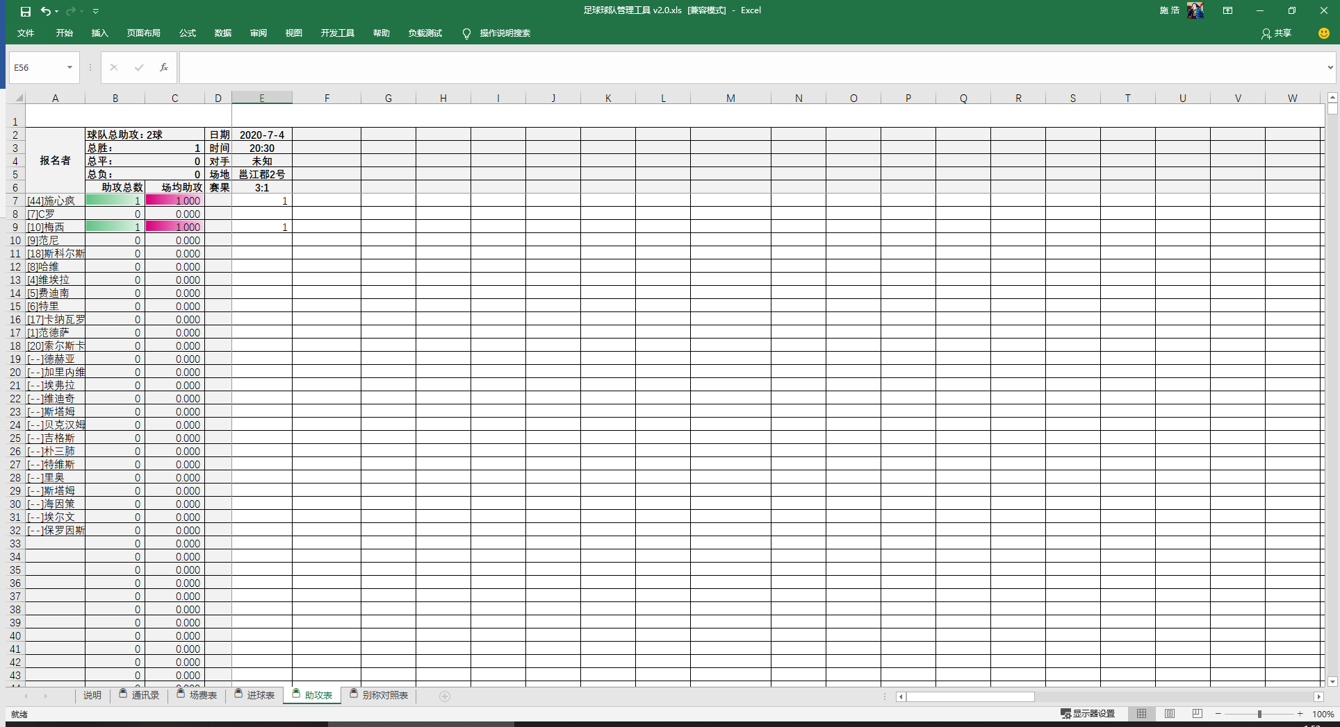

## 数据汇总

1、在完成比赛数据记录之后，可以切换到通讯录查看球队你数据汇总。

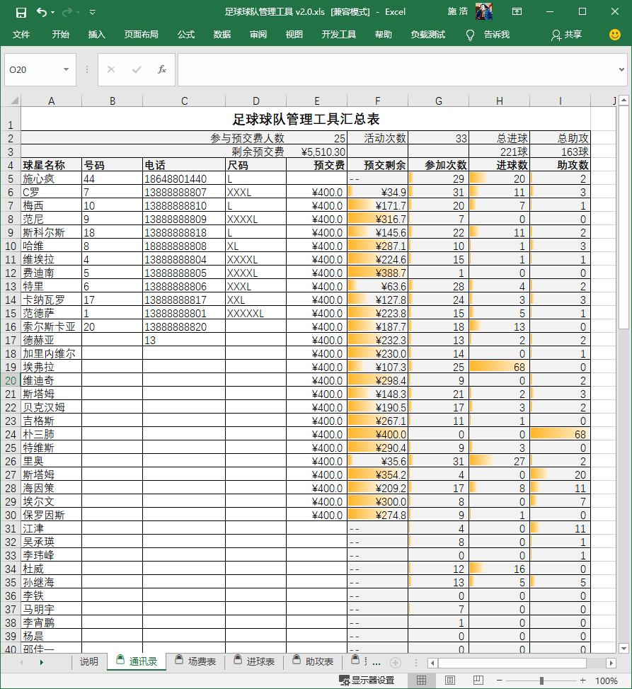

汇总数据包括了参与预交费人数、活动次数、总进球数、总助攻数。以及每位球员的预交费情况、参赛、进球、助攻数统计

2、在进球表中，可以查看到球队战绩和球员进球情况的统计。

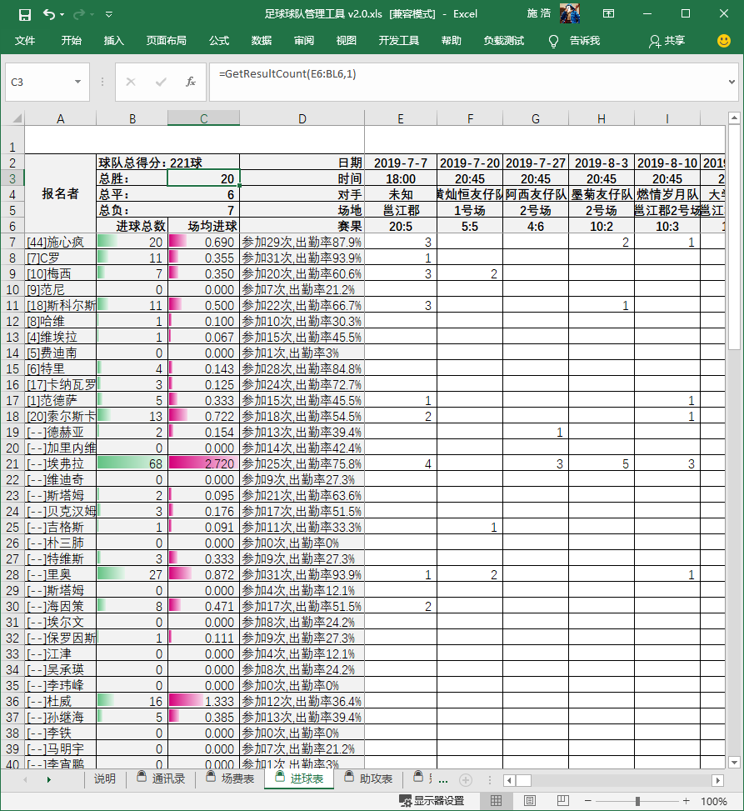

汇总的不但包括球队战绩，还有每个球员的进球总数和场均进球数。

3、在助攻表中，可以查看到球员的助攻情况的统计。

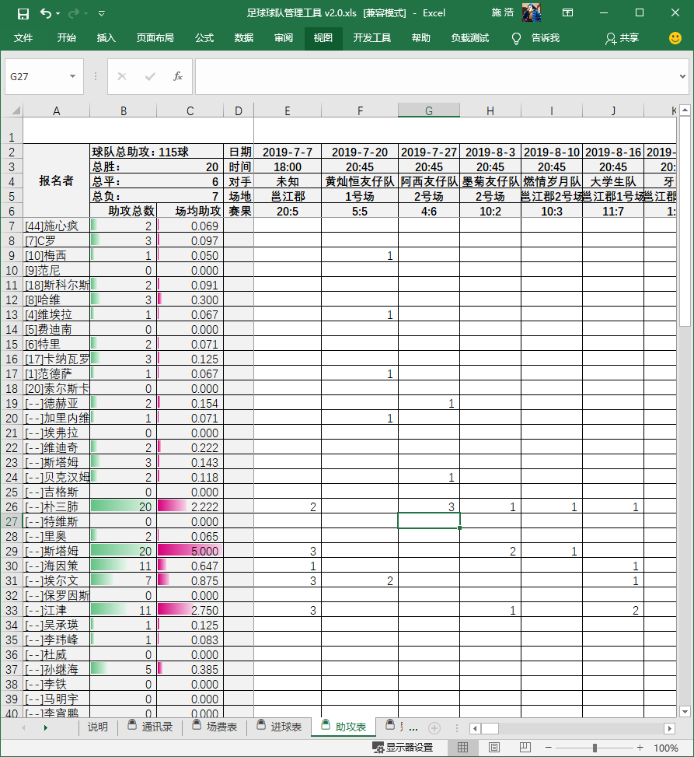

汇总的内容主要是每个球员的场均助攻数。

## 记录数据操作保护

基于Excel二次开发的原因是避免重复造轮子，将工作重心放在核心功能：数据的记录和展示上。但是Excel的开放性会容易造成用户的误操作。足球球队管理工具除了使用比赛信息录入助手工具协助用户快速准确地记录比赛数据之外，还基于Excel的工作表保护功能细心设置了可编辑区域。非可编辑区域会使用自带或自定义函数进行动态更新，避免了用户的重复操作和误操作。

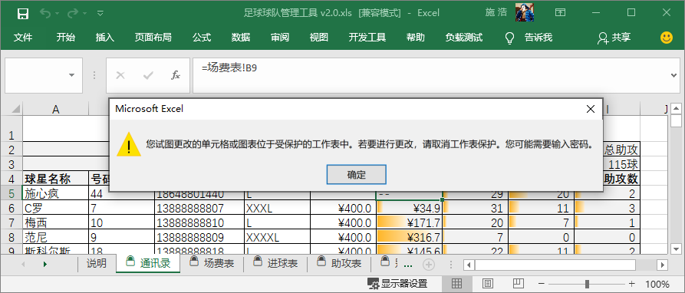

如果强行修改费可编辑区域，会出现上述提示。

以下列出各个工作簿的可编辑区域。

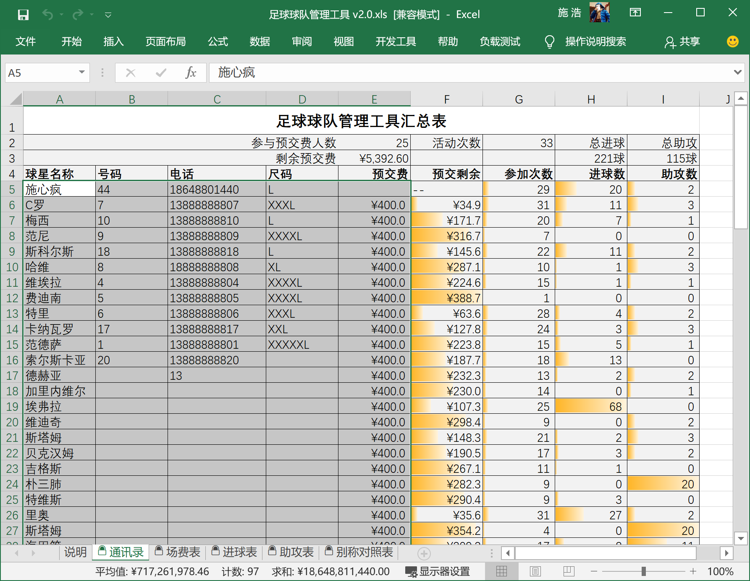

通讯录表的球星名称、号码、电话、尺码、预交费

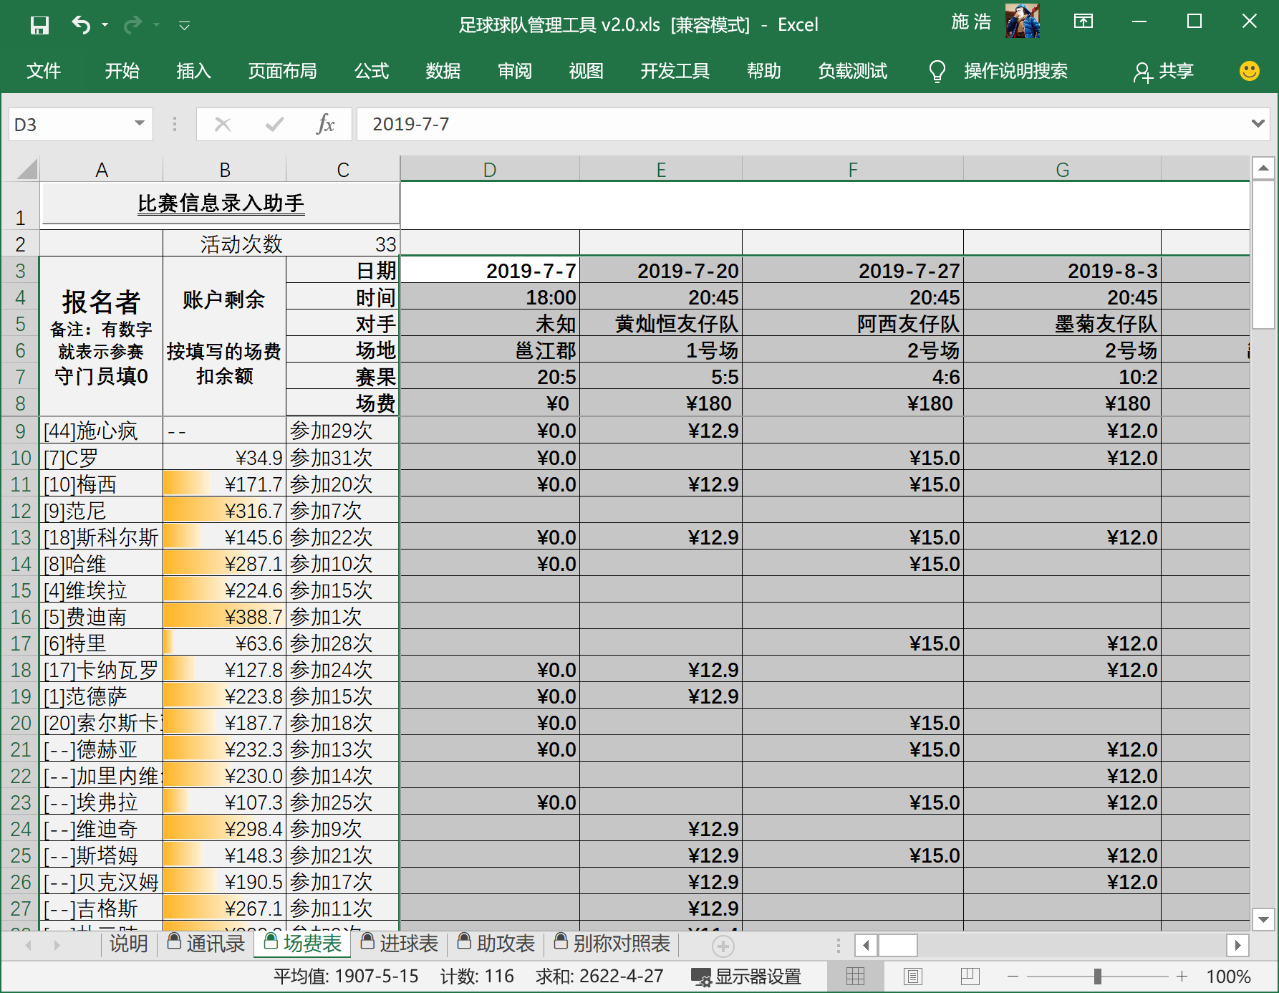

场费表的日期、时间、对手、场费、赛果、场费以及每个球员的单次活动费用

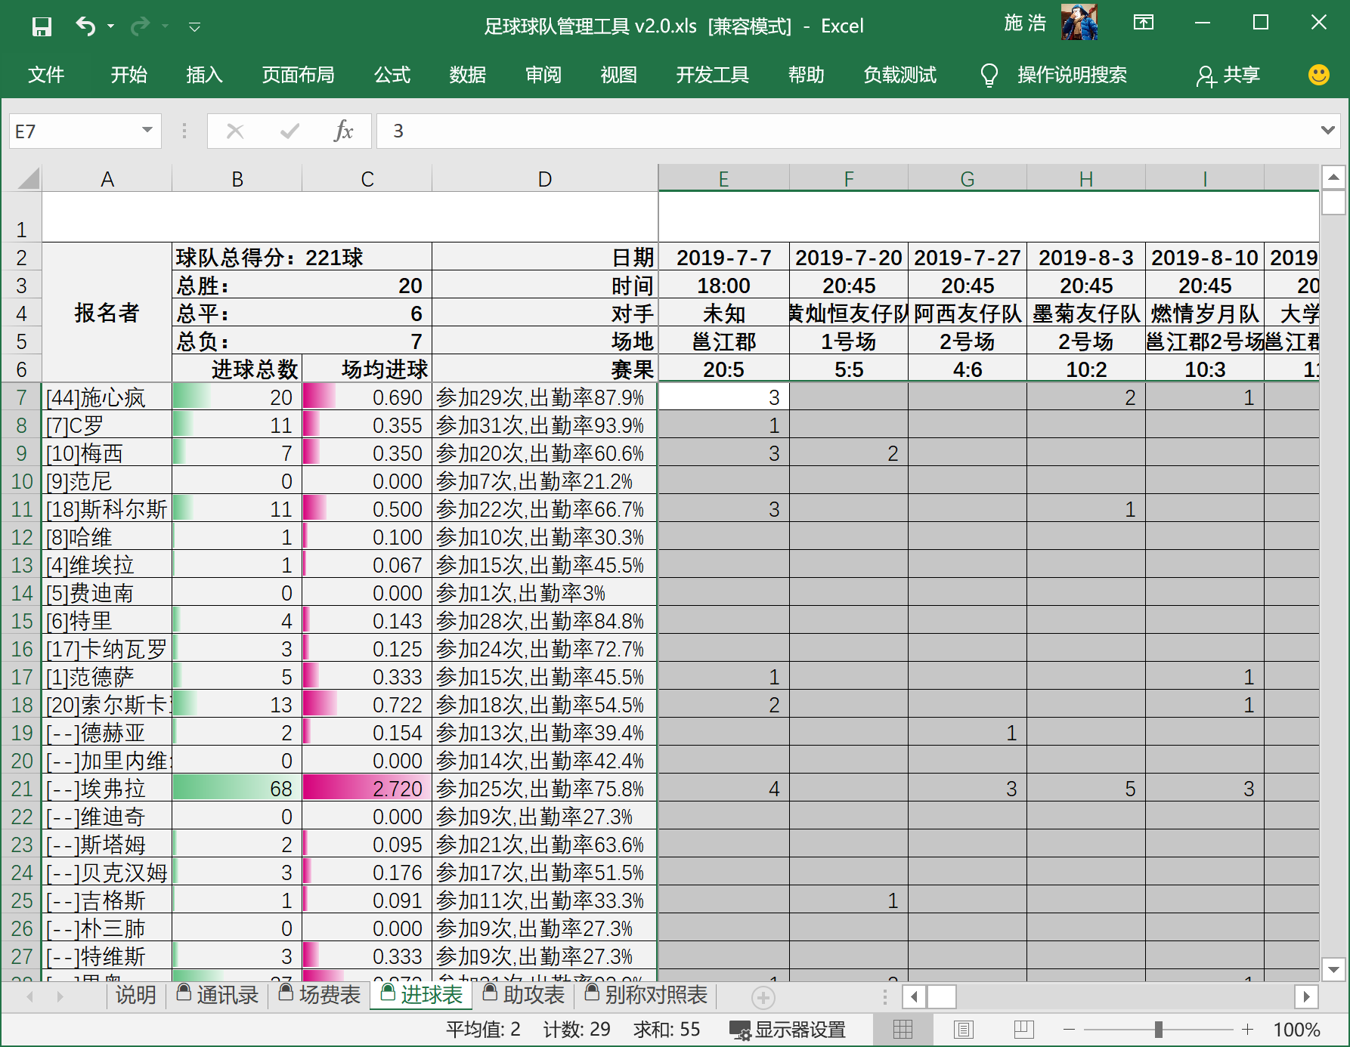

进球表的每个球员的单次活动进球数

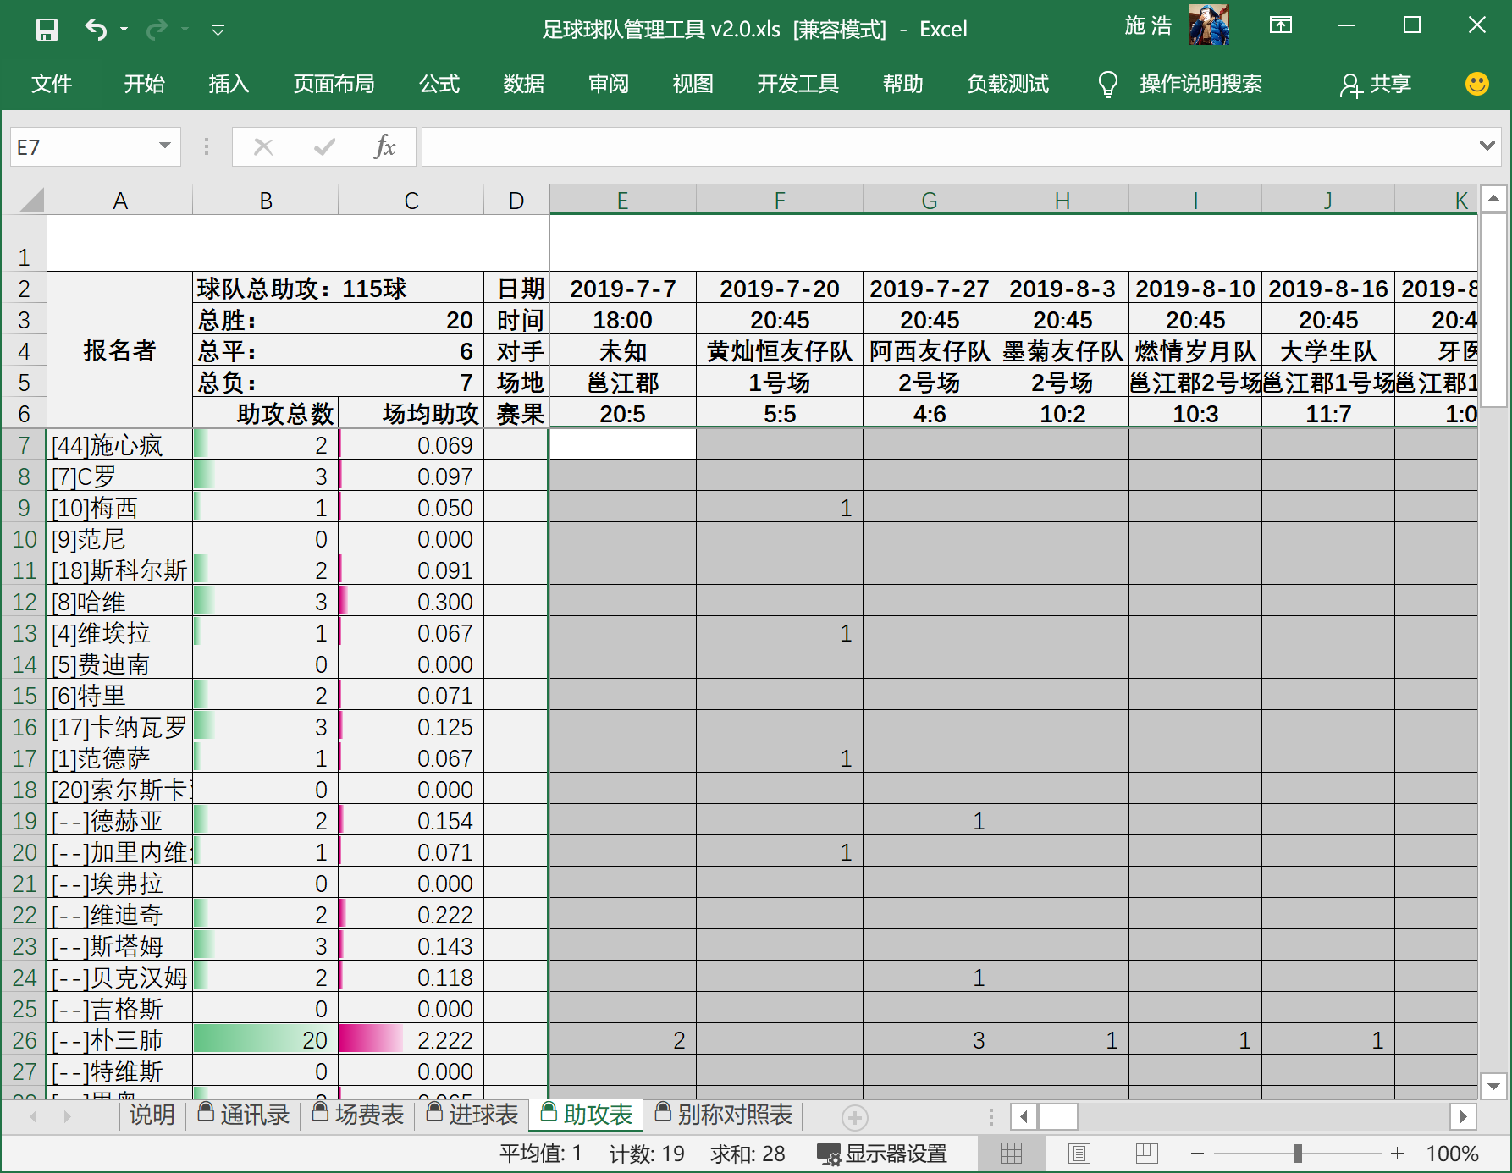

助攻表每个球员的单次活动助攻数

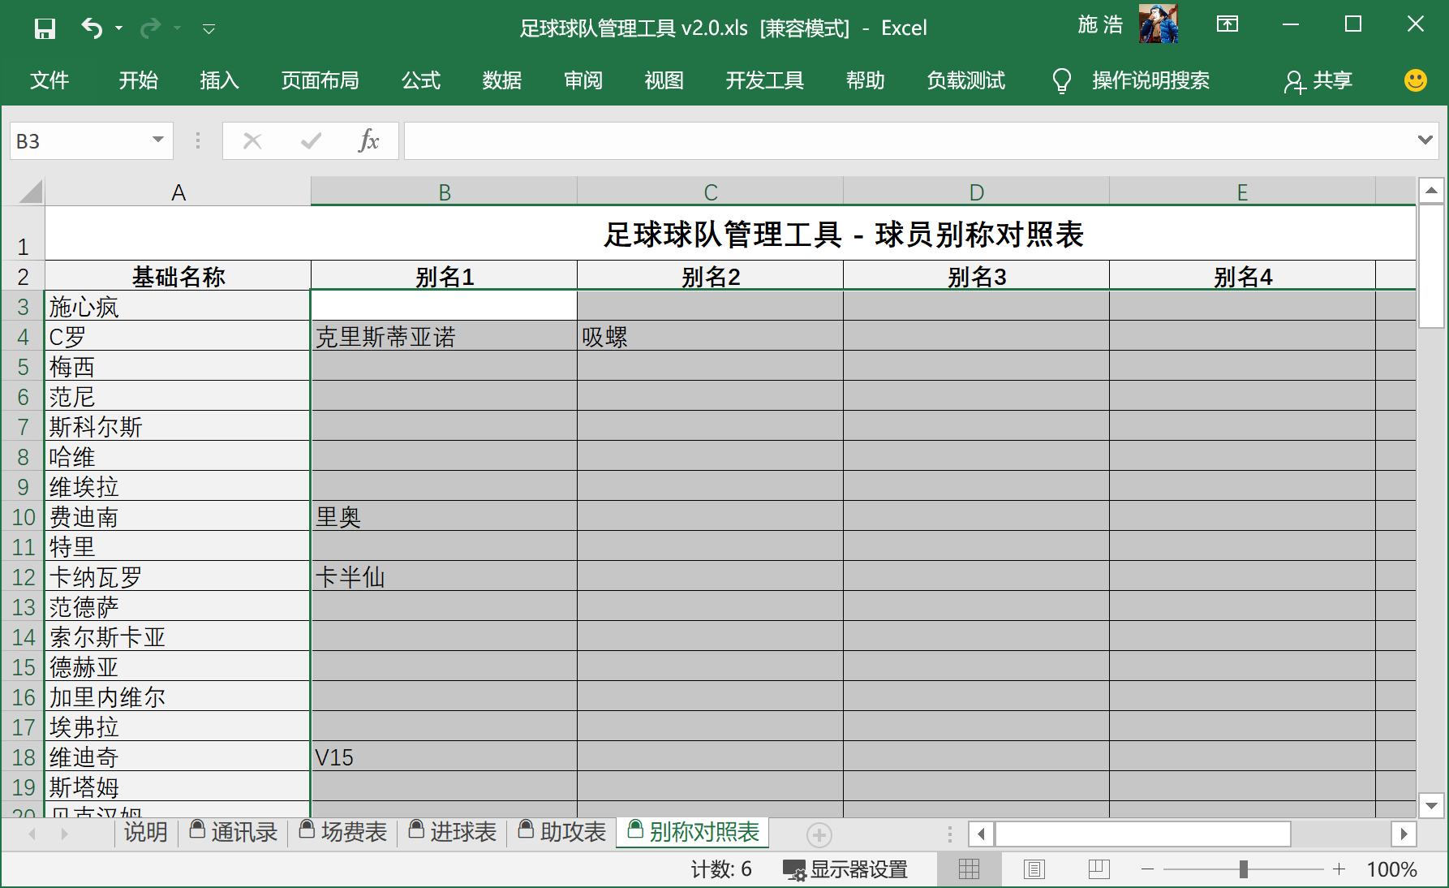

别称对照表的每个球员的别名（五个）

每个工作簿的可编辑区域都集中在一起可优化用户操作效率。

## 数据维护

1、可以手动修改场费表、进球表、助攻表中每个队员的单场数据。

2、赛季结束后，建议把表格另存为新赛季的名称，然后清空场费表中的比赛和场费记录、进球表中的进球记录、助攻表中的助攻纪录。

3、如果上赛季有预交剩余，可以作为本赛季的预交费填入。

4、继续进行比赛的步骤，可以开启新赛季的征程。

5、别称对照表是配合比赛信息录入助手中自动识别名单使用的，每位队员可以设置5个别称，当报名表中出现队员的别称时，就会判断队员有参赛，可以帮助领队快速勾选。

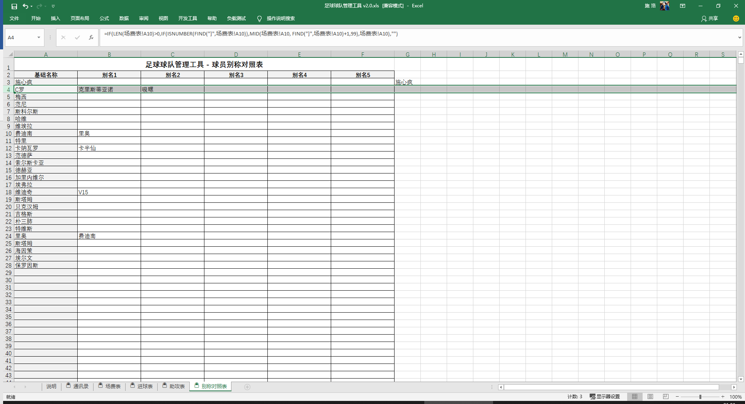

如图所示，球员C罗的别名有：克里斯蒂亚诺和吸螺。这样在引入报名表时，出现这两个名字都会识别为球员C罗参赛。

## 关于开启宏

1、宏可以理解为基于Office Excel的脚本程序。足球球队管理工具基于Excel的宏实现。

2、因为安全考虑，Office默认关闭了Excel的宏支持，需要手动开启。

3、Excel2007或以上版本开启宏的步骤：

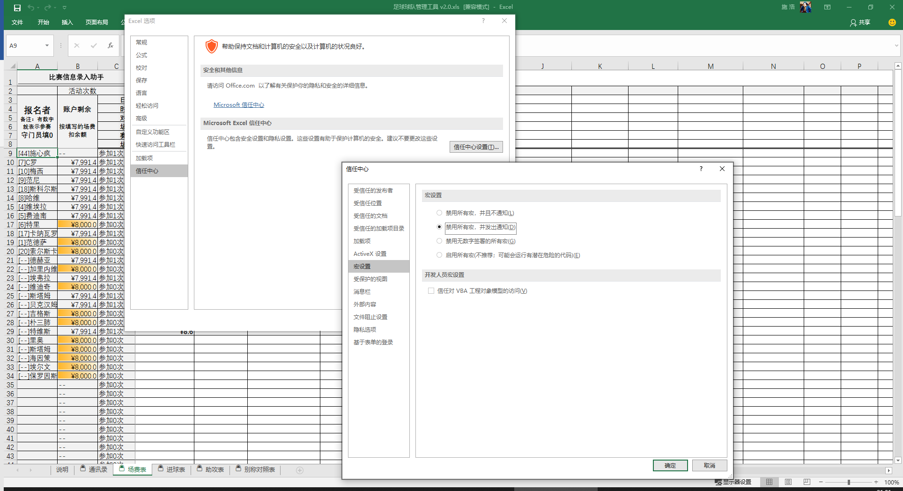

3.1、点击的 菜单 按钮

3.2、然后选择 Excel 选项；

3.3、点击软件左边的“信任中心”

3.4、在信任中心页面点击“信任设置”

3.5、然后我们就可以看到excel2007的宏设置选项了

3.6、现在勾选“启用所有宏”最后点击“确定”就可以了

# 授权

本工具免费授权给需要使用的球队，但是在传播过程中请保留作者信息。如果在使用过程中有任何疑问请邮件联系我：admin@xwooo.com。

最后祝各位球星永不受伤，天天世界波。